LAPORAN PRAKTIKUM

Menggunakan Layer pada Aplikasi Google Map
IDENTITAS
Nama Lengkap | : | Agihal Putra
NIM | : | 0110223083
Program Studi | : | Teknik Informatika
Mata Kuliah | : | Sistem Informasi Geografis
Dosen Pengampu | : | Dr. Sirojul Munir
Asisten Dosen/Lab | : | Agam
Tanggal Praktikum | : | 30 September 2026
DAFTAR ISI
IDENTITAS 1
BAB I PENDAHULUAN 3
1.1 Latar Belakang 3
1.2 Tujuan Praktikum 3
BAB II LANDASAN TEORI 4
2.1 Vektor pada Sistem Informasi Geografis 4
2.2 Layer pada Sistem Informasi Geografis 4
2.3 Layer pada Google My Maps 5
BAB III METODOLOGI PRAKTIKUM 6
3.1 Tahapan Praktikum Layer Aplikasi Google Map 6
BAB IV HASIL PRAKTIKUM 7
4.1 Data Layer pada Aplikasi Google Map 7
4.2 Praktikum Mandiri 1 12
BAB V KESIMPULAN DAN SARAN 14
5.1 Kesimpulan 14
5.2 Saran 14
DAFTAR PUSTAKA 15

BAB I PENDAHULUAN

1.1 Latar Belakang
Sistem Informasi Geografis (SIG) bekerja dengan cara menyusun data spasial ke dalam beberapa lapisan (layer), yang masing-masing menyimpan satu tema informasi, seperti jaringan jalan, batas wilayah, fasilitas kesehatan, atau penggunaan lahan. Seluruh layer tersebut ditumpangsusunkan (overlay) pada satu sistem koordinat yang sama sehingga hubungan keruangan antarobjek dapat dilihat dan dianalisis secara bersamaan. Konsep layer merupakan fondasi utama SIG, karena tanpa pemisahan data ke dalam layer, data spasial yang beragam akan sulit dikelola, diperbarui, dan dianalisis.
Pentingnya layer pada SIG dapat diuraikan sebagai berikut:
- Pengorganisasian data. Data dikelompokkan berdasarkan tema atau kategori sehingga lebih mudah dicari, dikelola, dan dipahami.
- Pengendalian tampilan. Layer dapat ditampilkan atau disembunyikan sesuai kebutuhan, sehingga peta tidak terlalu padat dan tetap mudah dibaca.
- Pemeliharaan data. Pembaruan pada satu layer tidak mengganggu data pada layer yang lain.
- Analisis spasial. Layer menjadi masukan bagi analisis keruangan, seperti overlay, buffer, dan query antarlayer, misalnya untuk mengetahui fasilitas kesehatan yang berada di dalam suatu kawasan rawan bencana.
- Penyajian peta tematik. Setiap layer dapat diberi simbol, warna, dan label tersendiri sesuai tema yang ingin ditonjolkan.
Pada Sistem Pendukung Keputusan (SPK) berbasis lokasi, layer berperan sebagai representasi kriteria keputusan. Setiap layer mewakili satu faktor, misalnya jarak ke fasilitas kesehatan, kepadatan penduduk, atau kawasan rawan banjir, yang kemudian dikombinasikan untuk menilai alternatif lokasi. Dengan layer, pengambil keputusan dapat membandingkan beberapa faktor secara visual, menambah atau mengurangi kriteria tanpa membangun ulang seluruh peta, serta menelusuri dasar dari suatu rekomendasi. Penerapannya antara lain pada pemilihan lokasi fasilitas umum baru, penentuan lokasi posko, dan mitigasi bencana.
Google My Maps menyediakan fitur layer yang sederhana namun cukup memadai untuk memahami konsep tersebut tanpa memerlukan perangkat lunak SIG khusus. Pada praktikum ini, praktikan memanfaatkan fitur layer pada Google My Maps untuk menampilkan data provinsi di Indonesia yang dikelompokkan menurut pulau besar, serta data kabupaten/kota di Pulau Jawa yang dibagi menurut provinsi, kemudian memeriksa, memperbaiki, dan menyimpan data tersebut.

1.2 Tujuan Praktikum
Tujuan Umum:
Memberikan pemahaman dan keterampilan kepada mahasiswa dalam memanfaatkan Google Map sebagai media pembuatan dan manajemen peta tematik berbasis data spasial vektor.
Tujuan Khusus:
- Memahami konsep penggunaan peta vektor pada Google Map.
- Memahami manajemen peta dan tagging peta tematik menggunakan Google Map.
- Menyimpan peta dengan fitur layer menggunakan Google Map.

BAB II LANDASAN TEORI

2.1 Vektor pada Sistem Informasi Geografis
Vektor adalah salah satu model data spasial utama pada SIG yang merepresentasikan objek-objek di permukaan bumi sebagai bentuk geometri yang didefinisikan oleh pasangan koordinat, yaitu (x, y) atau (longitude, latitude). Berbeda dengan model raster yang menyimpan data dalam bentuk sel (piksel) berukuran seragam, data vektor menyimpan posisi dan bentuk objek secara eksplisit, dan setiap objek dapat dihubungkan dengan tabel atribut yang menjelaskan karakteristiknya.
Data vektor tersusun atas tiga tipe geometri dasar, yaitu titik, garis, dan poligon, sebagaimana ditunjukkan pada Tabel 2.1.
Tabel 2.1 Tipe geometri data vektor
Tipe Geometri | Representasi | Contoh Objek
Titik (point) | Satu pasangan koordinat yang menunjukkan lokasi tertentu | Rumah sakit, halte, kampus
Garis (line) | Rangkaian titik berurutan yang tidak membentuk area tertutup | Jalan, sungai, jalur transportasi
Poligon (polygon) | Rangkaian garis tertutup yang membentuk suatu area | Batas kota, danau/setu, taman

Keunggulan data vektor antara lain mampu menggambarkan batas objek secara tegas, tampilan tetap tajam ketika diperbesar, ukuran data relatif kecil, serta mudah dihubungkan dengan data atribut. Kekurangannya, model vektor kurang cocok untuk fenomena yang berubah secara kontinu, seperti suhu atau ketinggian permukaan, yang lebih sesuai direpresentasikan dengan raster. Perbandingan singkat kedua model data tersebut dapat dilihat pada Tabel 2.2.
Tabel 2.2 Perbandingan model data vektor dan raster
Aspek | Vektor | Raster
Bentuk data | Titik, garis, dan poligon berbasis koordinat | Kumpulan sel (piksel) dalam bentuk grid
Cocok untuk | Objek dengan batas tegas (jalan, batas wilayah, lokasi) | Fenomena kontinu (citra satelit, elevasi, suhu)
Saat diperbesar | Tetap tajam | Terlihat pecah (berpiksel)
Atribut | Tiap objek memiliki baris atribut | Tiap sel memiliki satu nilai

Format berkas vektor yang umum digunakan antara lain Shapefile (.shp), GeoJSON, KML/KMZ, GPX, dan CSV yang memuat kolom koordinat. Pada Google My Maps, data vektor ditampilkan sebagai penanda (marker), garis, dan bentuk (poligon) yang dapat digambar langsung pada peta atau diimpor dari berkas CSV, XLSX, KML, maupun GPX.

2.2 Layer pada Sistem Informasi Geografis
Layer (lapisan) adalah kumpulan data spasial bertema sama yang disimpan dan ditampilkan sebagai satu kesatuan, dan dapat ditumpuk dengan layer lain pada sistem koordinat yang sama. Konsep ini dapat dianalogikan dengan beberapa lembar transparansi yang masing-masing berisi satu tema peta, lalu ditumpuk di atas peta dasar sehingga membentuk gambaran yang utuh. Setiap layer dapat diatur tampilannya secara independen, baik dari sisi simbol, warna, label, maupun visibilitasnya.
Jenis-jenis layer pada SIG beserta penerapannya dirangkum pada Tabel 2.3.
Tabel 2.3 Jenis layer pada SIG dan penerapannya
Jenis Layer | Keterangan | Contoh Penerapan
Layer titik | Berisi objek berupa titik lokasi | Persebaran fasilitas kesehatan dan titik kejadian bencana
Layer garis | Berisi objek berupa garis | Jaringan jalan, aliran sungai, dan rute angkutan umum
Layer poligon | Berisi objek berupa area | Batas administrasi, penggunaan lahan, dan kawasan rawan banjir
Layer raster/citra | Berisi data grid seperti citra satelit, foto udara, atau model elevasi | Pemantauan tutupan lahan dan analisis topografi
Layer peta dasar (basemap) | Peta latar sebagai referensi lokasi | Memberi konteks pada layer tematik, misalnya peta jalan atau citra satelit
Layer hasil analisis | Layer baru yang dihasilkan dari pengolahan layer lain | Zona layanan (buffer) dan penilaian kesesuaian lokasi

Dalam praktik, layer digunakan di berbagai bidang, antara lain perencanaan tata ruang, mitigasi bencana, analisis jangkauan layanan kesehatan, transportasi dan logistik, serta pengelolaan lingkungan. Pada setiap bidang tersebut, pemisahan data ke dalam layer memudahkan pengguna menggabungkan dan membandingkan informasi sesuai tujuan analisis.

2.3 Layer pada Google My Maps
Google My Maps memungkinkan pengguna membuat peta tematik yang terdiri atas beberapa layer. Setiap peta dapat memiliki hingga 10 layer, dan setiap layer dapat diberi nama, diisi dengan marker, garis, atau bentuk, serta ditampilkan atau disembunyikan melalui kotak centang pada panel layer. Pengaturan gaya (style) pada layer dapat dilakukan, misalnya dengan opsi seragam (uniform style), gaya per objek (individual styles), maupun pengelompokan berdasarkan kolom data tertentu. Seluruh layer ditampilkan di atas peta dasar (base map) yang dapat diganti sesuai kebutuhan, seperti Light, Mono, atau Simple, agar layer tematik lebih mudah dibaca. Data untuk setiap layer dapat diimpor dari berkas CSV yang memuat kolom koordinat (latitude dan longitude), dan data layer dapat di-export kembali ke berkas CSV.

BAB III METODOLOGI PRAKTIKUM

3.1 Tahapan Praktikum Layer Aplikasi Google Map
Praktikum ini dilaksanakan melalui lima tahapan utama sebagai berikut:
a. Persiapan Data Provinsi Indonesia
Praktikan mengunduh data provinsi di Indonesia berformat JSON yang telah memuat koordinat GPS melalui pencarian di Google, mengonversinya ke format CSV, lalu memisahkan data CSV menjadi lima berkas berdasarkan pulau besar, yaitu sumatera.csv, jawa-bali.csv, kalimantan.csv, sulawesi.csv, dan indonesia_timur.csv (Maluku, Nusa Tenggara, dan Papua).
b. Pembuatan Peta dan Import Data Layer
Praktikan membuka Google Maps, memilih menu Saved → Maps → Open My Maps → Create A New Map, dan memberi nama peta “Propinsi berdasarkan wilayah”. Selanjutnya praktikan memilih Add layer, memberi nama layer (misalnya Sumatera), dan mengimpor berkas CSV yang sesuai. Langkah ini diulang untuk seluruh berkas CSV.
c. Menampilkan dan Memeriksa Hasil Layer
Praktikan menampilkan layer Sumatera dan Jawa-Bali pada peta, kemudian memeriksa posisi titik provinsi untuk menemukan kemungkinan kesalahan koordinat GPS.
d. Perbaikan Koordinat, Export Data, dan Upload ke GitHub
Apabila ditemukan kesalahan, koordinat diperbaiki, data setiap layer di-export kembali ke berkas CSV, dan berkas hasil perbaikan diunggah ke GitHub milik praktikan.
e. Praktikum Mandiri 1
Praktikan membuat peta dengan layer data kabupaten/kota Pulau Jawa yang dibagi menjadi enam layer (Jawa Barat; DKI Jakarta + Kep. Seribu; Banten; Jawa Tengah; DI Yogyakarta; dan Jawa Timur), memperbaiki koordinat GPS yang keliru, meng-export hasilnya ke CSV, mengunggahnya ke GitHub, dan mengambil screenshot layer Jawa Barat dan DKI Jakarta.

BAB IV HASIL PRAKTIKUM

4.1 Data Layer pada Aplikasi Google Map
Bagian ini menampilkan tangkapan layar (screenshot) beserta keterangan dari setiap tahapan praktikum yang telah dilaksanakan, mengikuti urutan pada modul Praktikum SIG – Aplikasi Google Map 2.
Langkah 1: Menyalin data provinsi Indonesia berformat JSON
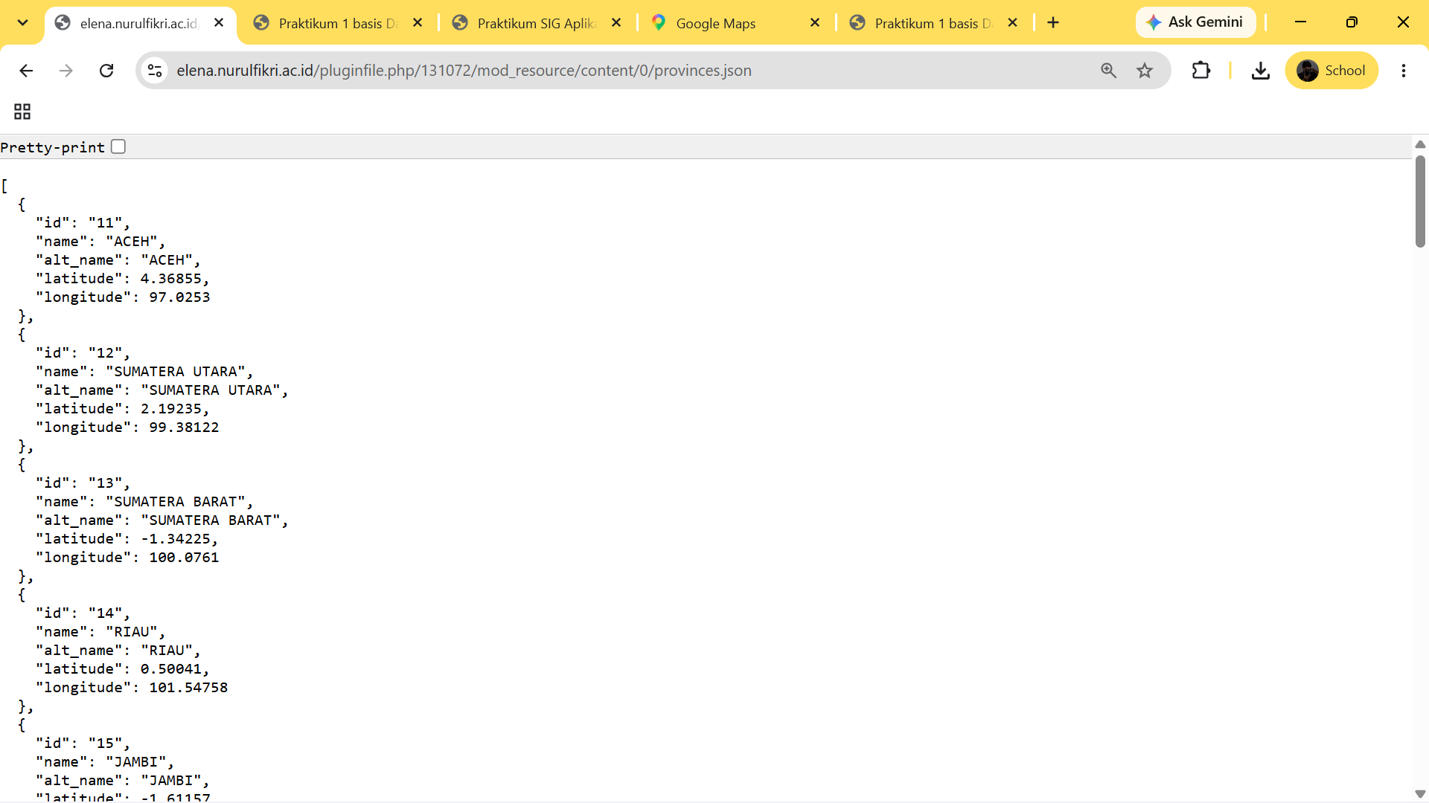
Gambar 4.1 Data provinsi Indonesia berformat JSON
Data provinsi di Indonesia berformat JSON yang telah memuat koordinat GPS dicari melalui Google, kemudian disalin. Data tersebut menyimpan nama provinsi beserta nilai latitude dan longitude. Sumber data yang digunakan adalah [tulis sumber/URL data].
Langkah 2: Mengonversi data JSON ke CSV
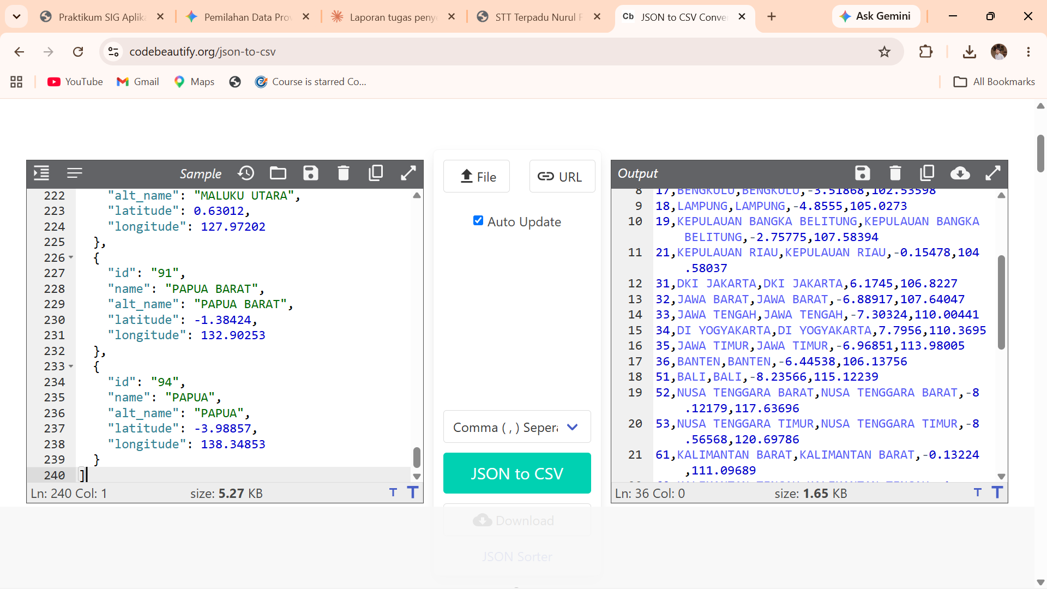
Gambar 4.2 Hasil konversi data JSON ke CSV
Data JSON dikonversi ke format CSV karena Google My Maps membaca data tabular yang memuat kolom nama dan koordinat. Konversi dilakukan menggunakan https://codebeautify.org/json-to-csv . Hasilnya berupa tabel dengan kolom nama provinsi serta koordinat (latitude dan longitude).
Langkah 3: Memisahkan data CSV berdasarkan pulau besar
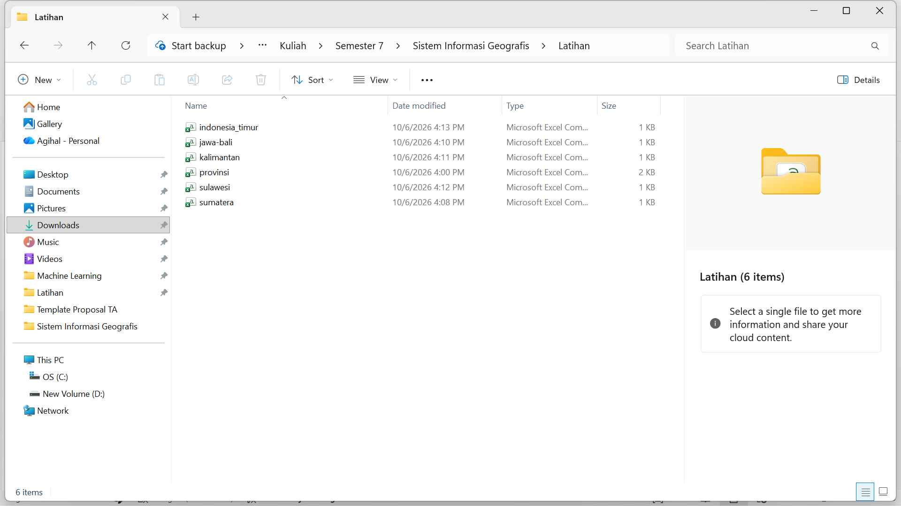
Gambar 4.3 Berkas CSV hasil pemisahan berdasarkan pulau besar
Data CSV hasil konversi dipisah menjadi lima berkas sesuai pulau besar, yaitu sumatera.csv, jawa-bali.csv, kalimantan.csv, sulawesi.csv, dan indonesia_timur.csv. Cakupan wilayah pada tiap berkas ditunjukkan pada Tabel 4.1.
Tabel 4.1 Pembagian berkas CSV berdasarkan pulau besar
Berkas CSV | Nama Layer | Cakupan Wilayah
sumatera.csv | Sumatera | Aceh, Sumatera Utara, Sumatera Barat, Riau, Kepulauan Riau, Jambi, Sumatera Selatan, Kepulauan Bangka Belitung, Bengkulu, Lampung
jawa-bali.csv | Jawa-Bali | DKI Jakarta, Jawa Barat, Banten, Jawa Tengah, DI Yogyakarta, Jawa Timur, Bali
kalimantan.csv | Kalimantan | Kalimantan Barat, Kalimantan Tengah, Kalimantan Selatan, Kalimantan Timur, Kalimantan Utara
sulawesi.csv | Sulawesi | Sulawesi Utara, Gorontalo, Sulawesi Tengah, Sulawesi Barat, Sulawesi Selatan, Sulawesi Tenggara
indonesia_timur.csv | Indonesia Timur | Maluku, Maluku Utara, Nusa Tenggara Barat, Nusa Tenggara Timur, dan provinsi-provinsi di Papua
Langkah 4: Membuat peta baru dan memberi nama peta
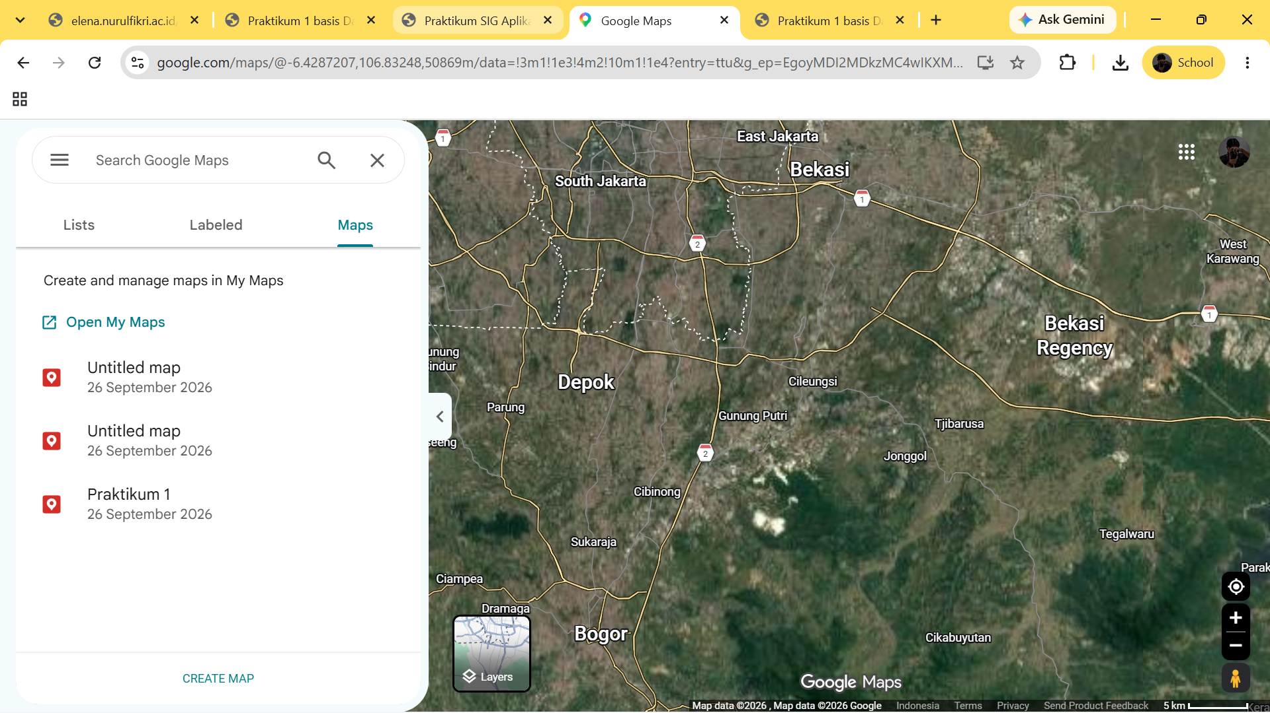
Gambar 4.4 Pembuatan peta baru “Propinsi berdasarkan wilayah”
Google Maps dibuka melalui https://maps.google.com, kemudian dipilih menu Saved → Maps → Open My Maps → Create A New Map. Peta baru yang terbentuk diberi nama “Propinsi berdasarkan wilayah”.
Langkah 5: Mengimpor data layer Sumatera
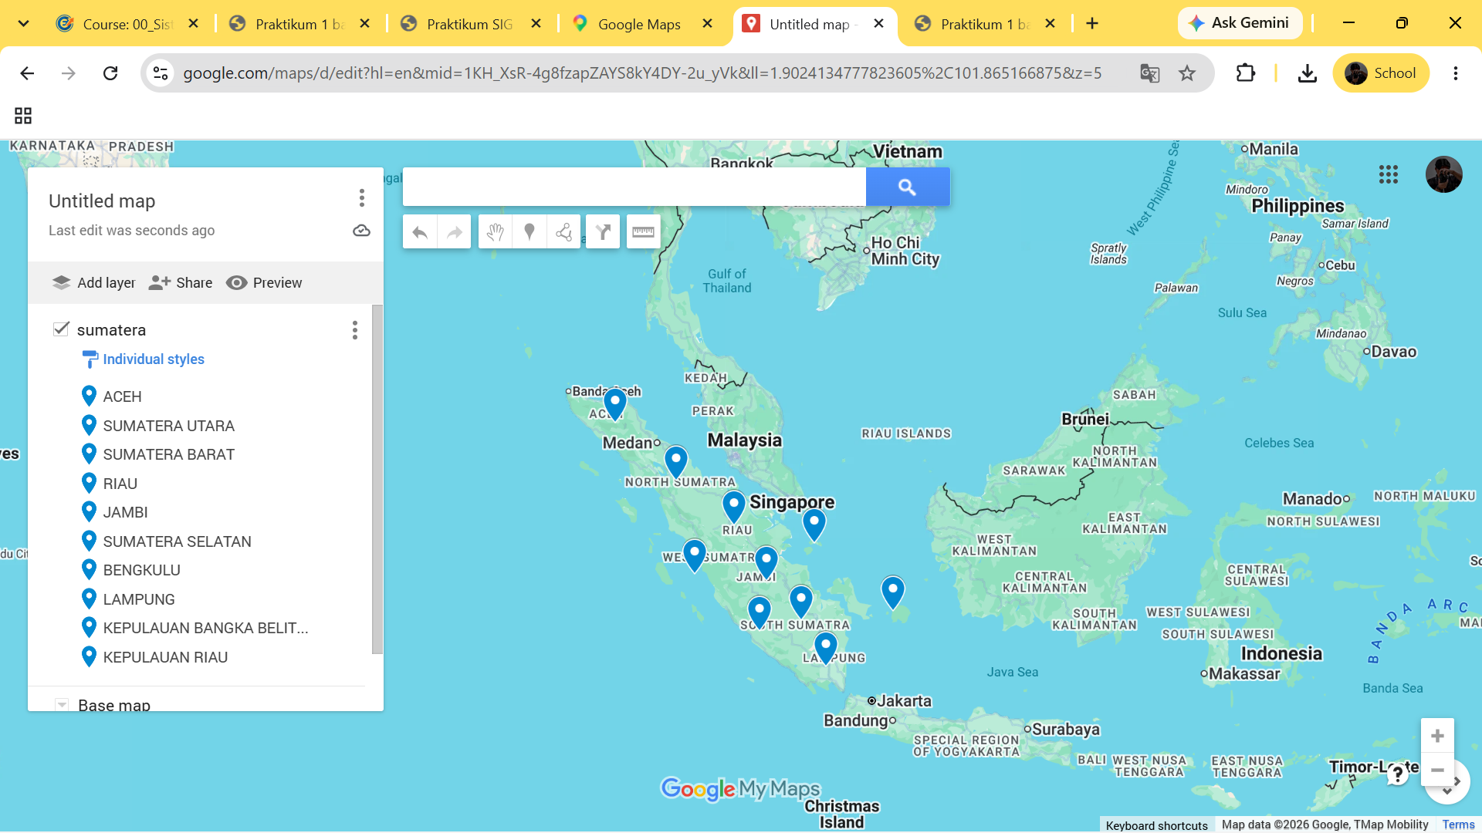
Gambar 4.5 Import berkas sumatera.csv sebagai layer Sumatera
Pada panel kiri dipilih Add layer, layer diberi nama Sumatera, lalu berkas sumatera.csv diimpor melalui tombol Import. Google My Maps kemudian meminta pengguna memilih kolom yang menentukan posisi marker (kolom latitude dan longitude) dan kolom yang dipakai sebagai judul marker (nama provinsi). Setelah dikonfirmasi, setiap baris data ditampilkan sebagai marker pada peta.
Langkah 6: Mengimpor seluruh berkas CSV sebagai layer
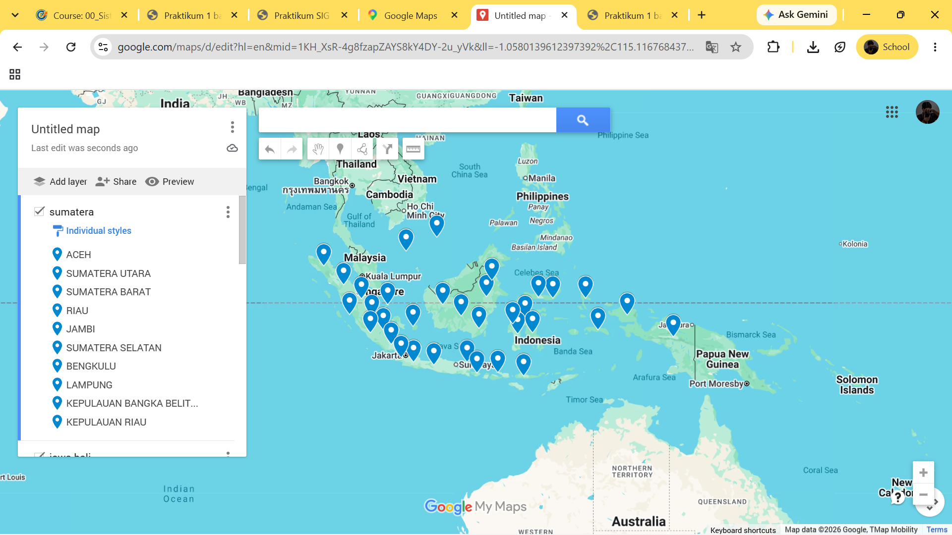
Gambar 4.6 Panel layer berisi lima layer hasil import
Langkah impor diulang untuk keempat berkas lainnya sehingga peta memiliki lima layer, yaitu Sumatera, Jawa-Bali, Kalimantan, Sulawesi, dan Indonesia Timur. Setiap layer memuat titik provinsi pada wilayahnya dan dapat ditampilkan atau disembunyikan secara terpisah melalui kotak centang.
Langkah 7: Menampilkan layer Sumatera dan Jawa-Bali
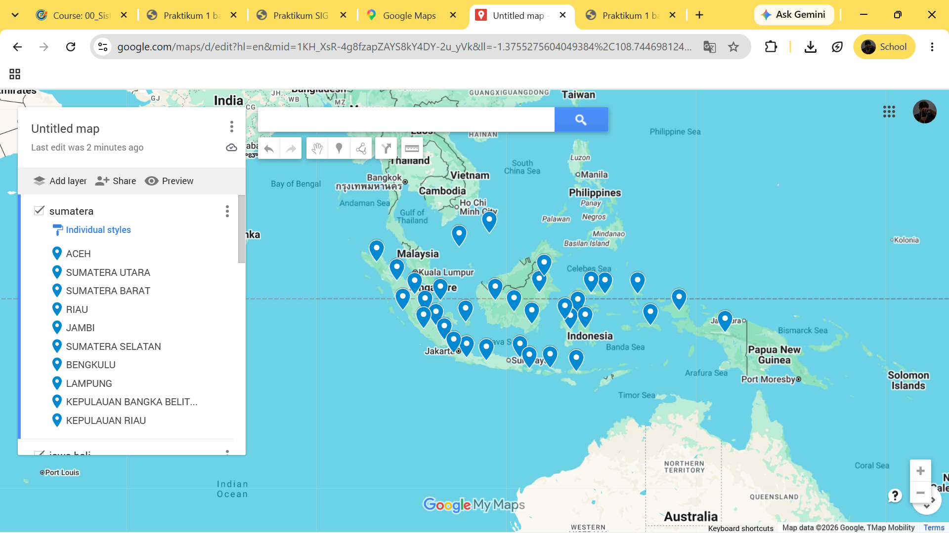

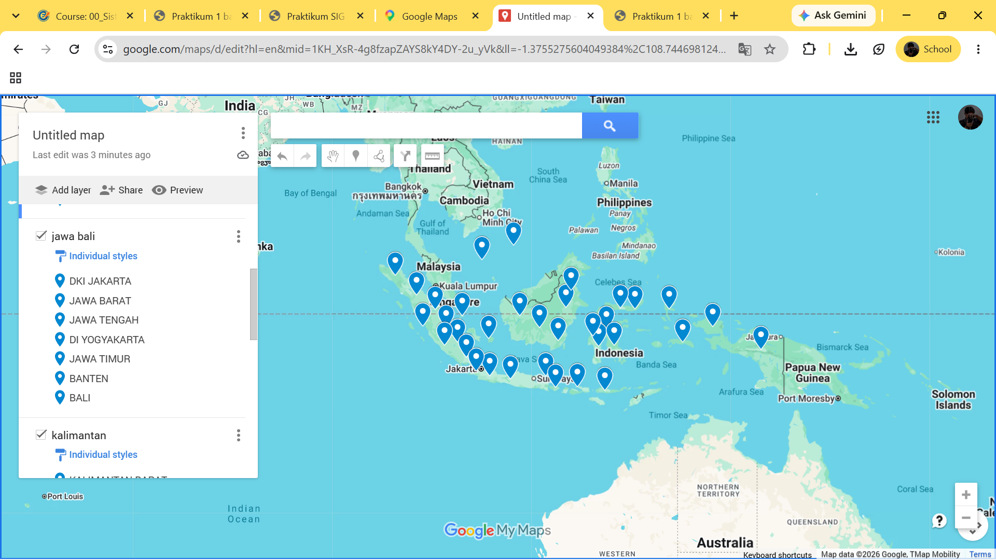
Gambar 4.7 Tampilan layer Sumatera dan Jawa-Bali
Layer Sumatera dan Jawa-Bali diaktifkan sehingga peta menampilkan titik provinsi di kedua wilayah tersebut. Posisi setiap titik diperiksa dengan membandingkannya terhadap letak provinsi sebenarnya. Hasil pemeriksaan: [tuliskan hasilnya, mis. seluruh titik sudah tepat atau ada titik yang bergeser].
Langkah 8: Memperbaiki kesalahan koordinat GPS provinsi
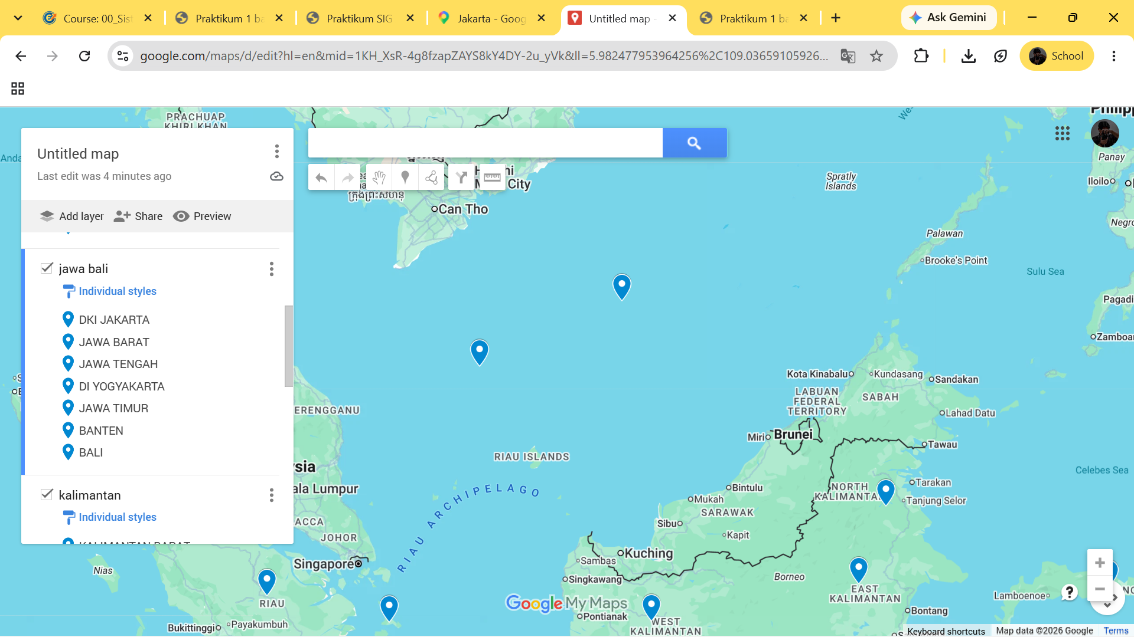

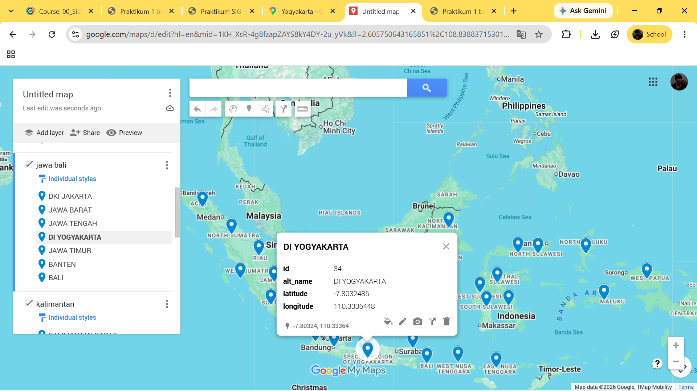
Gambar 4.8 Perbaikan koordinat GPS provinsi
Titik provinsi yang tidak sesuai diperbaiki dengan mengoreksi nilai latitude dan longitude pada data, kemudian hasilnya diperiksa kembali pada peta. Provinsi yang diperbaiki: [sebutkan provinsi dan koordinat barunya, atau tulis bahwa tidak ada kesalahan koordinat].
Langkah 9: Meng-export data hasil perbaikan ke CSV
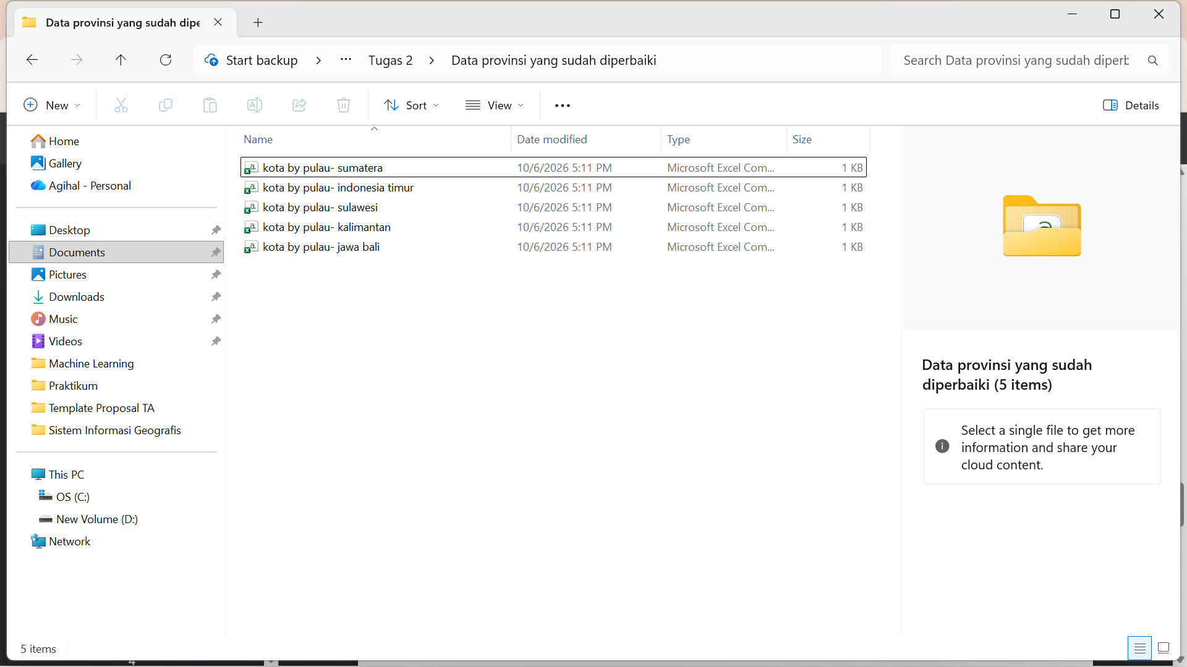
Gambar 4.9 Export data setiap layer ke berkas CSV
Setelah koordinat diperbaiki, data setiap layer di-export kembali ke berkas CSV melalui menu titik tiga (⋮) pada layer, sehingga diperoleh satu berkas CSV hasil perbaikan untuk setiap layer.
Langkah 10: Mengunggah data hasil perbaikan ke GitHub
[Tempel screenshot: repository GitHub berisi berkas CSV hasil perbaikan]
Gambar 4.10 Berkas CSV hasil perbaikan pada repository GitHub
Berkas CSV hasil perbaikan diunggah ke repository GitHub milik praktikan agar data tersimpan dan versi perbaikannya terdokumentasi. Repository dapat diakses pada [tempel tautan repository GitHub].

4.2 Praktikum Mandiri 1
Pada praktikum mandiri, praktikan membuat peta dengan layer data kabupaten/kota untuk wilayah Pulau Jawa.
Langkah 1: Membuat peta dengan enam layer kabupaten/kota Pulau Jawa
[Tempel screenshot: panel layer yang berisi enam layer kabupaten/kota Pulau Jawa]
Gambar 4.11 Peta dengan enam layer kabupaten/kota Pulau Jawa
Peta baru dibuat dengan data kabupaten/kota Pulau Jawa yang dibagi menjadi enam layer, yaitu Jawa Barat, DKI Jakarta + Kep. Seribu, Banten, Jawa Tengah, DI Yogyakarta, dan Jawa Timur. Rincian layer dirangkum pada Tabel 4.2.
Tabel 4.2 Daftar layer kabupaten/kota Pulau Jawa
No | Nama Layer | Jumlah Kabupaten/Kota
1 | Jawa Barat | [isi]
2 | DKI Jakarta + Kep. Seribu | [isi]
3 | Banten | [isi]
4 | Jawa Tengah | [isi]
5 | DI Yogyakarta | [isi]
6 | Jawa Timur | [isi]

Langkah 2: Memperbaiki koordinat GPS kabupaten/kota
[Tempel screenshot: titik kabupaten/kota yang diperbaiki pada peta]
Gambar 4.12 Perbaikan koordinat GPS kabupaten/kota
Posisi titik kabupaten/kota diperiksa pada peta, dan koordinat yang keliru diperbaiki. Kabupaten/kota yang diperbaiki: [sebutkan, atau tulis bahwa tidak ada kesalahan].
Langkah 3: Meng-export data hasil perbaikan dan mengunggahnya ke GitHub
[Tempel screenshot: repository GitHub berisi berkas CSV kabupaten/kota Pulau Jawa]
Gambar 4.13 Berkas CSV kabupaten/kota pada repository GitHub
Data hasil perbaikan di-export ke berkas CSV untuk setiap layer, kemudian diunggah ke GitHub.
Langkah 4: Menampilkan layer kabupaten/kota Jawa Barat dan DKI Jakarta
[Tempel screenshot: peta dengan layer Jawa Barat dan DKI Jakarta + Kep. Seribu aktif]
Gambar 4.14 Tampilan data kabupaten/kota Jawa Barat dan DKI Jakarta
Layer Jawa Barat serta DKI Jakarta + Kep. Seribu diaktifkan, sedangkan layer lainnya disembunyikan, sehingga peta hanya menampilkan titik kabupaten/kota di kedua wilayah tersebut.

BAB V KESIMPULAN DAN SARAN

5.1 Kesimpulan
Berdasarkan praktikum yang telah dilaksanakan, dapat disimpulkan beberapa hal sebagai berikut:
- Layer memungkinkan data spasial dipisahkan menurut tema dan ditumpuk pada satu peta, sehingga data lebih mudah dikelola, dibaca, dan dianalisis. Konsep ini menjadi dasar bagi SIG maupun Sistem Pendukung Keputusan berbasis lokasi.
- Data provinsi berformat JSON yang memuat koordinat GPS dapat dikonversi ke CSV dan dipisahkan menurut pulau besar, sehingga siap diimpor ke Google My Maps sebagai lima layer: Sumatera, Jawa-Bali, Kalimantan, Sulawesi, dan Indonesia Timur.
- Proses import layer pada Google My Maps memerlukan kolom koordinat (latitude dan longitude) serta kolom judul marker, dan setiap layer dapat ditampilkan atau disembunyikan secara terpisah sehingga perbandingan antarwilayah menjadi lebih mudah.
- Pemeriksaan visual pada peta membantu menemukan kesalahan koordinat GPS. Data yang telah diperbaiki di-export kembali ke CSV dan diunggah ke GitHub sehingga hasil perbaikan tersimpan dan terdokumentasi.
- Pada Praktikum Mandiri 1, data kabupaten/kota Pulau Jawa berhasil dikelompokkan ke dalam enam layer menurut provinsi, sehingga data di tingkat yang lebih rinci dapat ditampilkan per wilayah.
- Secara keseluruhan, praktikum ini mencapai tujuan pembelajaran, yaitu memahami konsep peta vektor, manajemen peta dan tagging peta tematik, serta penyimpanan peta dengan fitur layer menggunakan Google Map.

5.2 Saran
Beberapa saran untuk pengembangan dan analisis lebih lanjut adalah sebagai berikut:
- Melakukan validasi koordinat sebelum impor, misalnya memeriksa rentang nilai latitude dan longitude serta membandingkannya dengan sumber data resmi, agar kesalahan titik dapat ditemukan lebih awal.
- Menggunakan format data lain seperti GeoJSON atau KML yang memuat batas wilayah (poligon), sehingga peta tidak hanya menampilkan titik provinsi atau kabupaten/kota.
- Memanfaatkan fitur versi pada GitHub (commit dengan pesan yang jelas) untuk melacak setiap perbaikan data.
- Menambahkan atribut seperti jumlah penduduk atau luas wilayah pada berkas CSV, lalu mengatur gaya tampilan berdasarkan kolom data tersebut.
- Mencoba analisis antarlayer seperti overlay dan buffer menggunakan perangkat lunak SIG lain, misalnya QGIS, karena Google My Maps belum menyediakan fungsi analisis spasial.

DAFTAR PUSTAKA
[1] P. A. Longley, M. F. Goodchild, D. J. Maguire, and D. W. Rhind, Geographic Information Science and Systems, 4th ed. Hoboken, NJ, USA: John Wiley & Sons, 2015.
[2] E. Prahasta, Konsep-Konsep Dasar Sistem Informasi Geografis. Bandung, Indonesia: Informatika, 2009.
[3] Esri, “What is GIS? | Geographic Information System Mapping Technology,” Esri. [Online]. Available: https://www.esri.com/en-us/what-is-gis/overview. [Accessed: 06-Oct-2026].
[4] Google, “Get started with My Maps,” Google Maps Help. [Online]. Available: https://support.google.com/mymaps. [Accessed: 06-Oct-2026].
[5] Google, “Create or open a map,” Google Maps Help. [Online]. Available: https://support.google.com/mymaps/answer/3024454. [Accessed: 06-Oct-2026].
[6] STT Terpadu Nurul Fikri, Modul Praktikum SIG: Aplikasi Google Map 2, Teknik Informatika, STT-NF, 2026.

